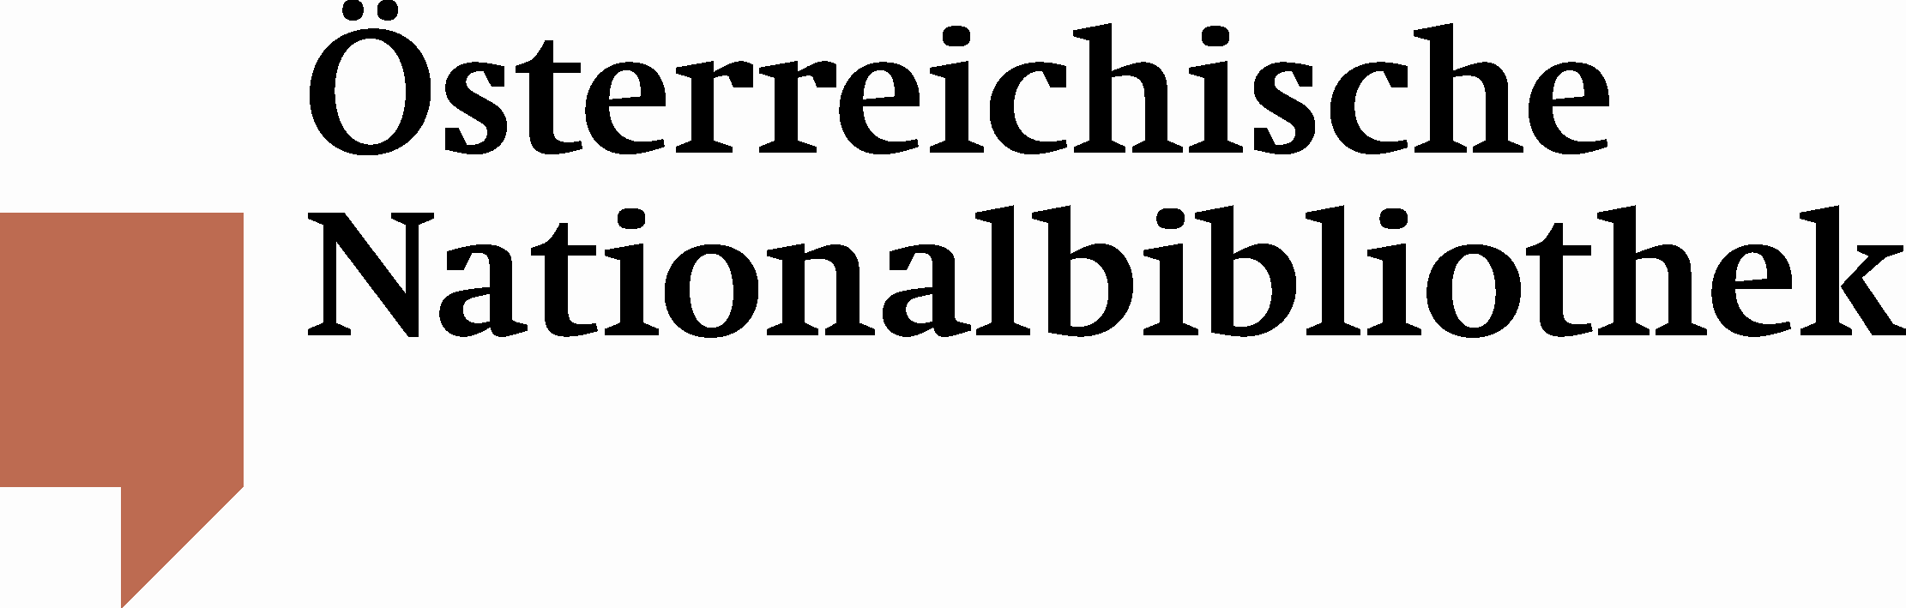

EuropeanaTech Konferenz in der Österreichischen Nationalbibliothek

Utl.: Neue Technologien für das kulturelle Erbe Europas

Die Österreichische Nationalbibliothek veranstaltet – als Koordinatorin des EU-Projektes EuropeanaConnect – am 4. und 5. Oktober 2011 die EuropeanaTech Konferenz in ihren Räumlichkeiten am Josefsplatz. Renommierte internationale Experten stellen neue digitale Technologien und offene Ansätze für Europeana – die Europäische Digitale Bibliothek – und ähnliche Initiativen vor. Weiters stehen unterschiedliche Positionen zu Open Source, Open Data, Semantic Web und deren Bedeutung für den Bereich des digitalen kulturellen Erbes auf dem Programm.

Forderungen nach freier und wieder verwendbarer Software im kulturellen Sektor werden ebenso aufgeworfen wie die Notwendigkeit nach qualitativ hochwertigen Metadaten als Voraussetzung für Linked Open Data. Jill Cousins, Direktorin der Europeana, Bill Thompson, BBC, und Mia Ridge, Technologieexpertin im Kulturerbesektor, werden in ihren Keynotes für eine offene und partizipative digitale Kultur plädieren.

Ein Hackathon wird der Konferenz eine praxisbezogene Dimension verleihen. Entwickler sind zu einem Wettbewerb eingeladen, Prototypen und Open Code für das Internet-Portal Europeana zu entwickeln. Die besten werden vor Ort von einer Jury prämiert.

Die Konferenz EuropeanaTech vereinigt sowohl europäische Experten aus EuropeanaConnect und anderen Europeana-Projekten, die die Ergebnisse ihrer Arbeit vorstellen werden, als auch Entscheidungsträger und internationale Fachleute, die an ähnlichen technischen Herausforderungen arbeiten, um die digitalen kulturellen und wissenschaftlichen Bestände attraktiver und für jedermann leichter zugänglich zu machen. Ein wichtiges Anliegen dieser Konferenz ist der Austausch auf internationaler Ebene und der weitere Aufbau einer Wissens- und Entwicklungsgemeinschaft auf diesem Gebiet.

Europeana
Europeana ist ein innovatives Internet-Portal, das erstmals das digitale kulturelle Erbe Europas über einen gemeinsamen Zugang vereinigt und damit nie dagewesene Verbindungen zwischen Werken verschiedener Institutionen durch wenige Klicks ermöglicht. Ende 2011 werden bereits 25 Millionen digitale Objekte (Bücher, Musikfiles, Bilder, Landkarten, Partituren, Videos, Dokumente) von zahlreichen nationalen, lokalen und thematischen Kulturportalen in ganz Europa über Europeana abrufbar sein.

EuropeanaConnect
EuropeanaConnect, als eines der wichtigsten technologischen Kernprojekte, entwickelt wesentliche Komponenten der Europeana und arbeitet an einer Reihe von Backend- und Frontend-Lösungen, die den operativen Betrieb der Europeana schon jetzt optimieren.
30 Partner aus 14 Ländern realisieren das von der Österreichischen Nationalbibliothek koordinierte Projekt.

EuropeanaTech, 4.–5. Oktober 2011 (nur für registrierte Teilnehmer)
Hackathon, 3.–5. Oktober 2011 (nur für registrierte Teilnehmer)
Österreichische Nationalbibliothek
Josefsplatz 1, 1015 Wien
Alle Informationen zur Konferenz: http://www.europeanaconnect.eu/europeanatech/

Für Rückfragen:
Mag. Katharina Kober
Österreichische Nationalbibliothek
Abteilung für Öffentlichkeitsarbeit
Tel. (+43 1) 534 10-473
katharina.kober@onb.ac.at
www.onb.ac.at

